S
OMPI/JPI-JDA/GDL/04/1 PA
ORIGINAL: Español
FECHA: 11 de marzo de 2004
 |  | 
INSTITUTO MEXICANO DE LA  PROPIEDAD INDUSTRIAL | ORGANIZACIÓN MUNDIAL  DE LA PROPIEDAD INTELECTUAL | INSTITUTO NACIONAL DEL  DERECHO DE AUTOR
reunión regional de directores de oficinas de
propiedad INDUSTRIAL Y DE OFICINAS DE DERECHO DE AUTOR
de américa latina
organizado por
la Organización Mundial de la Propiedad Intelectual (OMPI)
en cooperación con
el Instituto Mexicano de Propiedad Industrial (IMPI),
y
el Instituto Nacional del Derecho de Autor (INDAUTOR) de México
Guadalajara (México), 23 a 25 de marzo de 2004
situación de la Propiedad Industrial en Panamá
Documento preparado por la Dirección General del Registro de la Propiedad
Industrial (DIGERPI), Dirección Nacional de Comercio,
Ministerio de Comercio e Industrias, Panamá

INTRODUCCIÓN

El Gobierno de Panamá ha venido realizando acciones concretas en materia de propiedad intelectual, que reflejan el grado de importancia que tiene la temática para el país.

Este tema, que ha cobrado vida propia, es atendido por las autoridades responsables de modo prioritario y hoy día se cuenta con muchas fortalezas, como son: marco jurídico adecuado y de avanzada no sólo para cumplir con compromisos internacionales, sino también para proteger efectivamente los intereses de nuestros nacionales, incluyendo sectores no tradicionales como es el caso de los grupos indígenas. En este punto, es primordial mencionar la aprobación de la ley Nº 1 de 5 de enero de 2004, que modifica y adiciona disposiciones a los Códigos Penal y Judicial y a la Ley 35 de 1996, y deroga un artículo del Código Penal y de la Ley 15 de 1994, referentes a los derechos de propiedad industrial y que al fusionar los “Delitos contra los derechos ajenos” con los “Usos indebidos de los derechos de propiedad industrial,” se evita la confusión en la administración de justicia en lo penal, además, que la agravación de las penas de prisión puede resultar disuasoria, entre otras ventajas.

Otra de las fortalezas que tiene el país es la creación de entes especializados, entre ellos, la Fiscalía Especializada en Delitos contra la Propiedad Intelectual con Jerarquía de Fiscalía Superior, Departamentos de Propiedad Intelectual en la Zona Libre de Colón y en la Dirección General de Aduanas y recientemente, en la Policía Técnica Judicial (Resolución DG-143-03 de 17 de diciembre de 2003), se crea la Sección Especializada en Delitos contra la Propiedad Intelectual, con funciones a nivel nacional, lo que establece un hito en la persecución de estos delitos en el país. De igual modo, se cuenta con el Tercer Tribunal Superior (juzgados de la competencia), quienes atienden todas las controversias en materia de propiedad intelectual y con la Comisión Interinstitucional de Propiedad Intelectual, que vela por la armonización, coordinación y seguimiento de la política en esta materia. Es preciso mencionar, la efectiva coordinación que existe entre todas las instituciones relacionadas con el tema y el apoyo que se ha logrado de parte del sector privado. El componente de capacitación ha sido importante para el desarrollo de capacidades a nivel nacional y también se cuenta con capital humano formado y motivado para trabajar la propiedad intelectual.

Conforme a la política de Gobierno Electrónico, la Dirección General del Registro de la Propiedad Industrial (DIGERPI), órgano rector de la propiedad industrial en Panamá, consciente de la necesidad de agilizar y automatizar los procesos registrales que efectúan sus usuarios mediante el aprovechamiento y utilización de sistemas electrónicos dirigidos a mejorar los servicios que se brindan así como la agilización y simplificación de tramites, desarrolló un proyecto con el Banco Mundial.

Con el objetivo de contribuir a la formación de un ambiente propicio para la protección y promoción de la propiedad intelectual en el país, que incentive la inversión, la transferencia de tecnología, la comercialización de nuevos productos y la investigación y desarrollo en panamá, la dirección general del registro de la propiedad industrial preparó y ha sido aprobado por el Banco Interamericano de Desarrollo (BID) el proyecto denominado “Desarrollo y Promoción de la Propiedad Intelectual en Panamá”.

MISIÓN

Conceder derechos de propiedad industrial conforme a los lineamientos del nivel superior en el marco de los programas y prioridades del Gobierno Nacional en materia de comercio e industrias, permanentemente, a nivel central, con los recursos humanos, materiales y financieros con que cuenta y con la ayuda de organismos internacionales para asegurar que se protejan adecuadamente estos derechos, además, de promover su utilización como fuente de información.

VISIÓN

Nos proponemos ser un equipo altamente especializado, comprometido con la excelencia y regidos por los más estrictos principios éticos.

- LEGISLACIÓN DE PROPIEDAD INDUSTRIAL

A. Nueva Legislación

Aprobada: Ley N° 1 de 5 de enero de 2004

Objeto: modifica los delitos contra los derechos ajenos, creando los “Delitos contra la Propiedad Industrial” (Capítulo IV, Título 12, Libro II del Código Penal); el artículo 389 del Código Penal (Blanqueo de Capitales); los artículos 159 y 2159 del Código Judicial; artículos 165 y 173 de la Ley N° 35 de 10 de mayo de 1996 (Ley de Propiedad Industrial); y deroga el artículo 126 de la Ley N°15 de 8 de agosto de 1994 (Ley de Derechos de Autor y Derechos Conexos).

Gaceta Oficial: 24,963 de 8 de enero de 2004.

Aprobado: Proyecto de Modificación de Ley N° 35 de 10 de mayo de 1996 sobre Propiedad Industrial.

Anteproyecto: “Por el cual se adicionan y se modifican artículos de la Ley 35 de 10 de mayo de 1996 sobre Propiedad Industrial”.

Objeto: revisión de normativa vigente que permita a la DIGERPI la agilización y racionalización de los procesos de tramitación, clasificación, organización, examen formal, registro, almacenamiento, conservación, publicación y difusión de la documentación jurídica relativa a los derechos solicitados, utilizando como herramienta los sistemas automatizados que posee o esté desarrollando la DIGERPI con énfasis en la tramitación electrónica de solicitudes de marcas y patentes.

Estatus: pendiente de envío a Consejo de Gabinete para su aprobación y posterior presentación a la Asamblea Legislativa.

Otros Proyectos

Régimen Especial de Propiedad Intelectual para la Protección, Salvaguardia y Fomento de los Derechos Colectivos sobre los Conocimientos Tradicionales y/o Manifestaciones Culturales, expresiones Folclóricas o Tradiciones Folclóricas de la Comunidades Locales y otras disposiciones.

Estatus: Revisión en la Dirección de Asesoría Legal del Ministerio de Comercio
e Industrias.

- Reseña de la situación y alcance de los acuerdos bilaterales en materia de
propiedad industrial

- Tratado Bilateral entre la República de Panamá y la República de China (Taiwán). Ratificado en el marco de la celebración del centenario de la República de Panamá en el mes de noviembre del 2003, por los presidentes de ambas naciones.

Alcance

ADPIC, protección de las indicaciones geográficas, protección de los conocimientos tradicionales, protección de folclore, relación entre el acceso a los recursos genéticos y la propiedad intelectual y Derechos de Obtenciones Vegetales, aplicación de medidas en frontera y se crea un comité de Propiedad Intelectual.

Cada parte tendrá el compromiso de establecer en su legislación procedimientos administrativos civiles y penales eficaces para conceder protección adecuada a los derechos de propiedad intelectual, asimismo lo referente a las medidas en frontera.

Tratado de Libre Comercio entre la República de Panamá y Centroamérica. Ratificado con el Salvador en el año 2002, en la Ciudad de Panamá, los demás países de Centroamérica están pendientes de ratificar.

Alcance

Reiteración de los compromisos de la OMC en materia de procedimientos penales y administrativos, observancia de propiedad industrial y medidas en frontera, transparencia de la propiedad intelectual y crea el comité de propiedad intelectual.

- Iniciativas existentes para adhesión a tratados internacionales relativos a la
propiedad industrial

En estos momentos, esta pendiente de toma de decisión política la adhesión al Tratado de Cooperación en Materia de Patentes (PCT).

- ADMINISTRACIÓN DE PROPIEDAD INDUSTRIAL

      - Situación de la Oficina nacional competente

La Propiedad Industrial es competencia de la Dirección General del Registro de la Propiedad Industrial (DIGERPI) del Ministerio de Comercio e Industrias.

La DIGERPI fue creada mediante Ley No.2 de 11 de febrero de 1982, con el objetivo de impulsar y apoyar el desarrollo tecnológico y económico del país, fomentando y promoviendo la actividad inventiva y la creatividad a través de una adecuada protección jurídica de todas las esferas de la Propiedad Industrial.

Ubicación en la Administración Nacional
UBICACIÓN EN LA ADMINISTRACIÓN NACIONAL
Secretaría General
Viceministerio Interior
de Comercio e Industrias
Viceministerio de
Comercio Exterior
Ministerio de
Comercio e Industrias
Dirección General
de
Comercio Interior
DIRECCIÓN GENERAL
DEL REGISTRO DE LA
PROPIEDAD INDUSTRIAL
Dirección de
Artesanías Nacionales
Dirección de
Empresas Financieras
Dirección Nacional
de
Comercio
Estructura Interna

Para el mejor desarrollo de sus funciones, la DIGERPI cuenta con los siguientes Departamentos:

Funciones

- Velar por el cumplimiento de la legislación vigente sobre propiedad industrial.
- Recibir y tramitar las solicitudes para concesión, renovación y trámites administrativos de los derechos de propiedad industrial.
- Efectuar cobros por tramitación de marcas, patentes y variedades vegetales.
- Expedir los títulos de los derechos de propiedad industrial.
- Llevar un archivo de los títulos de propiedad industrial y un fichero sistematizado de datos sobre los derechos inscritos.
- Proporcionar informes y copias certificadas de los derechos registrados.
- Difundir información tecnológica.
- Publicar el Boletín Oficial del Registro de la Propiedad Industrial.
- Definir las necesidades de capacitación para el perfeccionamiento de
sus funcionarios.
- Promover la propiedad industrial para incentivar el registro marcario y de tecnología.
- Desarrollo de proyectos conjuntos con el sector público y privado.

Otras Competencias

- Presidencia de la Comisión Interinstitucional creada mediante Ley N°35 de
10 de mayo de 1996.
- Consejo para la protección de las obtenciones vegetales (Secretaría Técnica)
- Comisión Nacional de Biodiversidad (Miembro)
- Comité sobre implementación de Software Gubernamental (Miembro)

B. Personal

Área/Categoría | Profesional | Técnico | Administrativo | Total
Dirección y Coordinación | 3 | - | 3 | 6
Marcas | 3 (a) | 10 (b) | 4 | 17
Patentes | 5 (c) (d) | 2 | - | 7
Variedades Vegetales | 1 | 1 | 1 | 3
Sistemas de Información | - | 2 | 1 | 3
Derechos Colectivos | 1 | - | - | 1
Publicación | - | 2 | - | 2
Archivos | - | - | 4 | 4
Total | 13 | 17 | 13 | 43

- Pendiente de Tesis (1)
- Estudiantes universitarios (9)
- Pendiente de Tesis (2)
- Un funcionario prestando servicios en Programa de la Oficina Española de Patentes y Marcas desde julio 2003 hasta diciembre 2004
- Hay 45 funcionarios (1 está de licencia por enfermedad – 1 prestado temporalmente)

C. Situación de los procesos de marcas y patentes (volúmenes de atrasos)

Marcas: en el año 2003, se publicaron 13 Boletines Oficiales del Registro de la Propiedad Industrial (BORPI) y se ha programado para el año 2004, la publicación de dos (2) boletines mensuales, los cuales contendrán de 200 a 300 marcas cada uno. Actualmente ingresa un promedio de 650 solicitudes por mes.

En cuanto al examen de solicitudes de marcas se están evaluando solicitudes del mes de enero de 2004.

En estos momentos, se tiene pendiente la confección de certificados de registro
de seis boletines vencidos.

Patentes: se tiene pendientes 140 solicitudes de patentes presentadas entre enero de 2000 y diciembre de 2002 que tienen pendiente el informe del estado de la técnica.

- Proyectos dirigidos al Fortalecimiento Institucional en ejecución y aprobados (pendiente de ejecutar iniciando en el año 2004)

a) Banco Mundial

Nombre: Fortalecimiento, Modernización y Agilización de Trámites Administrativos.

Objetivo: reestructuración y modernización del Registro de la Propiedad Industrial

Componentes: revisión de normativa vigente y preparación de anteproyecto de ley. Desarrollo de software de marcas y patentes para presentación electrónica de solicitudes. Sistema de información de derechos colectivos. Adquisición de equipo informático.

Monto: $210,000.00 (incluye contingencia).

Situación Actual: Se ha elaborado el anteproyecto de ley, el cual está en espera de
ser enviado al ejecutivo y posterior envío a la Asamblea Legislativa, se han adquirido 20 estaciones de trabajo (pendientes 20 adicionales), se adquirió un servidor web y el
software IAS de Oracle, se desarrollo e implementó el sistema de Derechos Colectivos de
los Indígenas y se está trabajando en el desarrollo de la aplicación para la presentación electrónica de solicitudes de marcas y patentes.

b) Banco Interamericano de Desarrollo

Nombre: Desarrollo y Promoción de la Propiedad Intelectual en Panamá

Objetivo: mejorar la seguridad jurídica en materia de Propiedad Intelectual a fin de elevar las condiciones de competitividad e inversión en Panamá.

Componentes: difusión y educación; desarrollo de las capacidades nacionales en materia de propiedad intelectual; Fortalecimiento de los mecanismos de control y observancia.

Monto: $900,000.00

Situación actual: aprobado, pendiente de firma de documentos entre el Gobierno Nacional y el Organismo Internacional.

III. TECNOLOGÍAS DE LA INFORMACIÓN

A. Sistemas de información

Funciones

El Departamento de Sistemas de Información tiene como objetivo fundamental la automatización de las actividades de la Dirección. Se ha construido una base de datos con solicitudes de marcas y marcas registradas, además de solicitudes de patentes y patentes de invención registradas, agilizando de forma significativa las búsquedas de disponibilidades y el examen de anterioridades. Para tales efectos se ha desarrollado el “Sistema de Información de Propiedad Industrial (SIDPIL)”. Con este sistema las bases de datos son actualizadas constantemente mediante el ingreso de solicitudes nuevas y el registro de las anotaciones marginales tales como fusiones, renovaciones y otros, con la finalidad de que todos los documentos que se producen en esta Dirección, sean emitidos automáticamente por el SIDPIL.

Las funciones que desempeña este Departamento de Sistemas de Información entre
otras son:

- creación y mantenimiento de las bases de datos de marcas y de patentes, variedades vegetales y derechos colectivos;
- creación de un servicio utilitario de acceso y validación de datos;
- automatización de las solicitudes, publicaciones, concesiones, renovaciones, etc.;
- preparación de notificaciones, cartas oficiales, Certificados de Concesión etc.;
- preparación de estadísticas;
- utilización de las bases de datos como un registro oficial;
- proporcionar acceso en línea a las bases de datos para uso interno;
- automatización de los datos financieros;
- implementación de un sistema de búsquedas para patentes y de marcas;
- soporte técnico a las diferentes Direcciones que conforman el Ministerio;
- evaluación técnica de las solicitudes de precios para la compra de equipos de procesamiento de datos del Ministerio; y
- coordinación del proceso de mantenimiento a los diferentes sistemas de microcomputadores del Ministerio.

Equipamiento
MARCA  CPU | MARCA IMPRESORA | MARCA  SCANNER | SISTEMA OPERATIVO | MEMORIA  RAM | DISCO  DURO | PROC
DELL | BROTHER | --- | W2000 | 256MB | 40 GB | 2.66GHZ
HP | --- | --- | W95 | 56MB | 4GB
DELL | HP LJ6P | --- | W2000 | 256MB | 40GB | 2.66GHZ
DELL | DESKJET 880 | --- | W2000 | 512MB | 30GB
DELL | HP LJ1200 | --- | W2000 | 128MB | 7GB
COMPAQ | --- | --- | W95 | 64MB | 3GB | 233MHZ
DELL | HP LJ2100 |  | W2000 | 256MB | 40GB | 2.66GHZ
DELL | ---- | --- | W2000
DELL
DELL
DELL | DESKJET 950 | --- | W2000 | 256MB | 40GB | 2.66GHZ
DELL | DESKJET 950 | --- | W2000 | 256MB | 40GB | 2.66GHZ
DELL | DESKJET950 | --- | W2000
COMPAQ | --- | ---- | W95 | 96MB |  | 233MHZ
DELL |  |  | W2000 | 256MB | 40GB | 2.66GHZ
DELL | HP LJ5 | --- | W2000 | 256MB | 40GB | 2.66GHZ
DELL | BROTHER | --- | W2000 | 256MB | 40GB | 2.66GHZ
DELL | HP LJ6P | --- | W2000 | 256MB | 40GB | 2.66GHZ
DELL | BROTHER | --- | W2000 | 256MB | 40GB | 2.66GHZ
DELL | HP LJ5 | --- | W2000 | 256MB | 40GB | 2.66GHZ
DELL | BROTHER | --- | W2000 | 256MB | 40GB | 2.66GHZ
DELL | HP LJ1200 | --- | W2000 | 128MB | 8GB | 1GHZ
DELL | --- | --- | W2000 | 128MB | 10GB | 866MHZ
DELL | HP LJ1200 | --- | W2000 | 128MB | 8GB | 1GHZ
DELL | BROTHER | FUJITSU | W2000 | 256MB | 40GB | 2.66MHZ
DELL | --- | --- | W2000 | 128MB | 10GB | 866MHZ
ACER | --- | --- | W95 | 16MB | 8GB | 166MHZ
GATE | --- | --- | W98 | 32MB | 20GB
ACER |  |  | W95 | 32MB | 3GB | 200MHZ
ACER |  |  | W95 | 32MB | 3GB | 200MHZ
DELL | HP LJ5 | --- | W2000 | 256GB | 40GB | 2.66GHZ
DELL | HP LJ1200 | MICROTEK | W2000 | 128MB | 10GB | 866MHZ
DELL | HP LJ1200 | --- | W2000 | 128MB | 10GB | 866MHZ
DELL | EPSON 800 | --- | W2000 | 128MB | 10GB | 866MHZ
DELL | HP LJ1200 | --- | W2000 | 128MB | 10GB | 866MHZ
DELL | HP LJ1200 | --- | W2000 | 128MB | 10GB | 866MHZ
DELL | HP LJ4000 | --- | W2000 | 256MB | 40GB | 2.66GHZ
DELL | ----- | FUJITSU | W2000 | 256MB | 40GB | 2.66GHZ
DELL | HP LJ1200 | --- | W2000
HP | EPSON | --- | W95 | 64MB | 4GB | 350MHZ
DELL | EPSON | --- | W95 | 128MB | 7GB
DELL | HP 5/2100 | --- | W95 | 32MB | 3GB | 200MHZ
DELL | HP LJ??? | --- | W2000 | 256MB | 40GB | 2.66GHZ
HP | HP LJ 5L/  LEXMARK | HP | W95 | 64MHZ | 4GB | 350MHZ
DELL | HP LJ??? | ---- | W2000 | 256MB | 40GB | 2.66GHZ
HP | --- | --- | W95 | 64MB | 4GB | 350MHZ
DELL | HP2100 | --- | W2000 | 256MB | 40GB | 2.66GHZ
HP | --- | --- | W95 | 64MB | 4GB | 400MHZ
IBM | -- | -- | W98 | 64MB | 8GB | 400MHZ
HP | --- | --- | NT4 | 512MB | 9GB | 200MHZ
HP | --- | --- | NT4 | 512MB | 9GB | 200MHZ
HP | --- | --- | SOLARIS | 640MB | 36GB | 500MHZ (2)
DELL | --- | --- | LINUX | 1GB | 100GB | 1.8GHZ  (2)

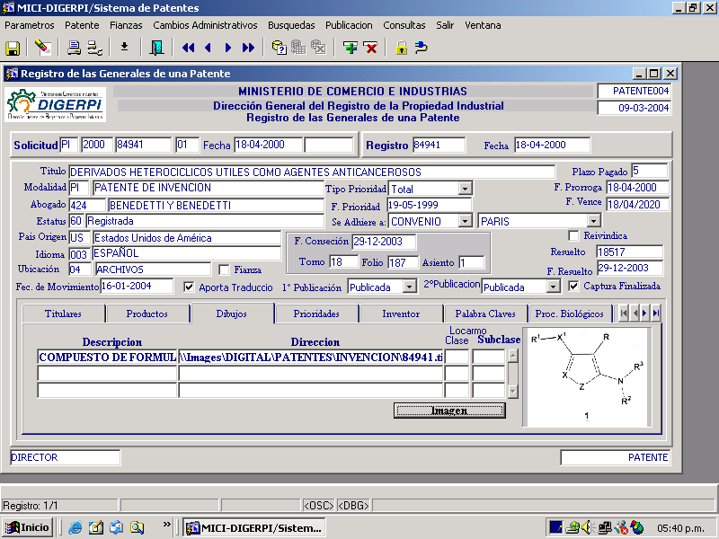
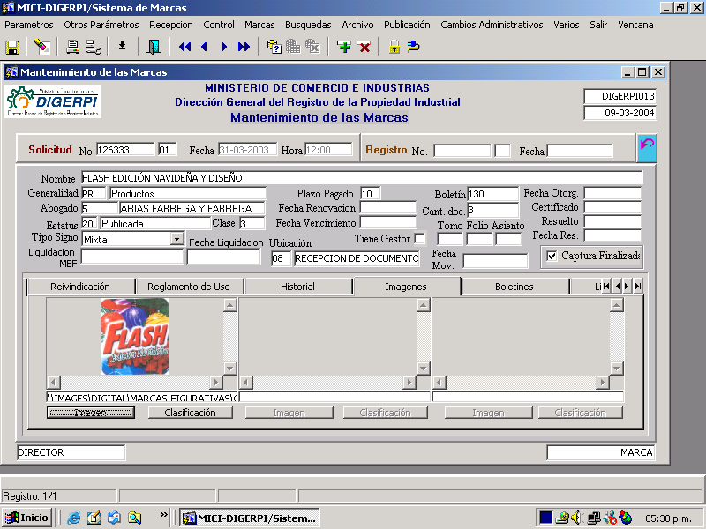
- Servicios de información en materia de marcas, patentes y otras modalidades

- Búsqueda de antecedentes de Marcas, Patentes y otras modalidades.
- Interconexión de la Oficina de Propiedad Intelectual de la Dirección General de Aduanas del Ministerio de Economía y Finanzas, con la Base de Datos de la Dirección General de Registro de la Propiedad Industrial; igualmente, está interconectada la Oficina de Propiedad Intelectual de la Administración de Zona Libre de Colón, con el propósito de apoyar la labor de las instituciones dedicadas a la aplicación de Medidas en Frontera y a la Observancia de los Derechos de Propiedad Intelectual. Para realizar esta actividad se contó con el apoyo de la Organización Mundial de Propiedad Intelectual (OMPI).
- Creación de un Centro de Información de Marcas que ha permitido la concentración de usuarios en un solo espacio físico.
- El sistema informático que utiliza una plataforma ORACLE versión 8i nos ha permitido la creación de una base de datos de Elementos Figurativos de Marcas, para la realización de búsqueda de antecedentes; se atiende al público directamente lo que permite actualizar la base de datos en línea.
- En los planes inmediatos está la creación de una página web interactiva, que permitirá la consulta de marcas y la presentación de solicitudes electrónicas, para lo cual se ha adquirido un servidor web, el software de Oracle Internet Aplication Server y el desarrollo de sistemas para Derechos Colectivos de los Indígenas y Comunidades Locales que manejarán, imagen, voz y datos.

- Página web y dirección de Internet

http://www.digerpi.gob.pa/digerpi
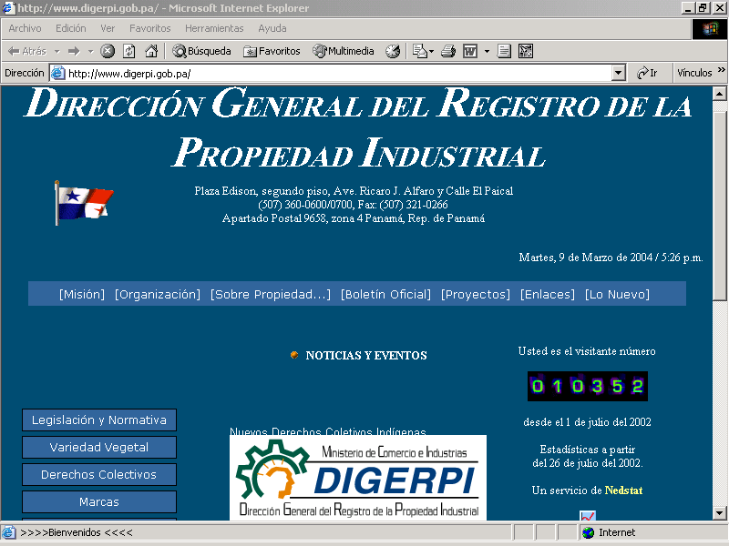
En la página web se puede consultar la siguiente información:

Misión: se despliega la misión de la Dirección General del Registro de la
Propiedad Industrial.

Organización: la ubicación de la Dirección dentro del Ministerio de Comercio e Industrias, el organigrama de la Dirección, los nombres de los funcionarios que laboran en ella y directorio telefónico.

Algunos datos sobre la Propiedad Industrial como la legislación vigente, qué es una marca, qué es una patente, etc.

Boletines: la publicación del Boletín Oficial del Registro de la Propiedad Industrial (BORPI) en formato PDF un mes después de su venta.

Proyectos: los proyectos que se llevarán a cabo en esta Dirección, como por ejemplo, el Banco Mundial y el del BID.

Enlaces: enlaces a otros sitios, tales como Oficinas Homólogas.

Lo nuevo: una sección para que el usuario sepa que hay de nuevo en el sitio.

Legislación y normativa: se encuentran las leyes y reglamentación que rigen la Propiedad Industrial, los Derechos Colectivos de los Pueblos Indígenas y Derechos de Obtentor de una Variedad Vegetal. En inglés y en español, y puede ser “descargadas” en formato ZIP.

Variedades Vegetales: todo lo relacionado con el Departamento de Variedades Vegetales, requisitos para tramitar un derecho de obtentor de una Variedad Vegetal, los costos y el formulario de solicitud, entre otros.

Derechos Colectivos: todo lo relacionado con el Departamento de Derechos Colectivos.

Marcas: todo lo relacionado con el Departamento de Marcas; requisitos para registrar una marca, los costos y el formulario de solicitud.

Patentes: todo lo relacionado con el Departamento de Patentes; requisitos para registrar una patente, los costos y el formulario de solicitud.

Estadísticas: las estadísticas de las solicitudes y registros sobre marcas y patentes.

Noticias y eventos: es un espacio donde se colocan las noticias y eventos que realiza
la DIGERPI.

Un contador de visitas: el contador de visitas visualiza la cantidad de visitantes tenemos desde que “subimos” el Sitio.

Estadísticas del Sitio: las Estadísticas del Sitio es un servicio gratuito de NETSTAT, que registra la actividad de los usuarios dentro del sitio. Posibilita el análisis de ésta presentándola en tablas y gráficos, permitiendo al administrador del sitio conocer las preferencias de sus visitantes y así tomar las decisiones correctas para actualizarlo.

Correo: los funcionarios de la DIGERPI podrán revisar sus cuentas de correo electrónico cuando se encuentren fuera de la Institución.

El sitio web fue diseñado por el Departamento de Sistemas de Información de la Dirección General del Registro de la Propiedad Industrial y su actualización esta a cargo
del mismo.

Para su programación inicial se utilizó Arachnophilia y en estos momentos se esta utilizando Macromedia Dreamweaver MX2004. También se están utilizando “scripts de Java” bajados de Internet y personalizados.

Las páginas que conforman el sitio están almacenadas en nuestro propio servidor web.

Proyección: próximamente se estará incluyendo una sección de educación virtual.

D. Fondos de documentación y bases de datos con información de propiedad industrial

BASE DE DATOS | FONDO DOCUMENTAL | PORTADORES
GLOBALPAT | Textos y dibujos de primeras páginas de patentes | Oficina Europea de Patentes (OEP)
CD-CIBEPAT | Datos bibliográficos de patentes españolas e iberoamericanas | Oficina Española de patentes y Marcas (OEPM)
BOLETINES DE PATENTES | Publicaciones de patentes españolas | OEPM
ESPACE MEXICO | Solicitudes de patentes mexicanas | OEP/INPI
MINER | Documentos de patentes | OEPM
ESPACE DOPALES PRIMERA | Primeras páginas de documentos de patentes iberoamericanas | Centro Internacional de Documentos de Patentes en Lengua Castellana
P.A.J. | Documentos de patentes japonesas | Oficina de Patentes  de Japón
USAPAT | Imágenes en facsímil de patentes  de E. U. | Oficina de Patentes y Marcas de Estados Unidos (USPTO)
MARCAS EN ESPERA | Datos bibliográficos de las marcas | USPTO
MARCAS ASIGNADAS | Marcas comerciales asignadas | USPTO
MARCAS COMERCIALES REGISTRADAS | Datos bibliográficos - E. U. | USPTO
ASISTENTE DE MARCAS | Herramientas de búsquedas textos completos de marcas comerciales  de E. U. | USPTO
MARCAS COMERCIALES REGISTRADAS | Marcas comerciales registradas  de E. U. | USPTO
INFORMACION DE PATENTES ASIGNADAS | Información sobre patentes asignadas de E. U. | USPTO
KPA | Resúmenes de patentes coreanas | Oficina Coreana de Propiedad Industrial
GACETA OFICIAL DE MARCAS DE COMERCIO | Gaceta oficial de marcas de comercio | Oficina Coreana de Propiedad Industrial
PATENTS BIB | Información bibliográfica seleccionada de patentes de E. U. | USPTO
CLASIFICACION DE PATENTES | Clasificación actual de patentes  de E. U. | USPTO
ASISTENTE DE PATENTES | Herramientas de búsqueda de textos completos de patentes de E. U. | USPTO
PATENTES ASIGNADAS | Patentes designan a E. U. | USPTO
PATENTS SNAP | Concordancias de números de serie de la solicitud de patente con el numero de la patente | USPTO
UPOV | Variedades vegetales
INGENIERIA GENETICA | Patentes concedidas | USPTO
LLUVIA ACIDA | Patentes concedidas | USPTO
ESTADISTICAS DE PROPIEDAD INDUSTRIAL | Desde 1994 | Organización Mundial de la Propiedad Intelectual (OMPI)
PATENT VIEW (DERWENT) | Información de patentes de E. U. | USPTO
ESPACE EP | Documentos completos de patentes europeas | OEP
ESPACE ES | Documentos de patente españolas | OEPM
ESPACE EP B | Patente europeas concedidas | OEP
ESPACE ACCESS | Datos bibliográficos de patentes europeas PCT | OEP
ESPACE WO | Documentos completos de patentes PCT | OMPI

IV. PROMOCIÓN Y DIFUSIÓN DE LA PROPIEDAD INDUSTRIAL
A NIVEL NACIONAL

A. Actividades que realiza la Oficina para la promoción y difusión del sistema de propiedad Industrial, así como la vinculación con otras instituciones públicas o privadas

- Participación en Ferias Nacionales.

- Seminarios a distintos sectores de la comunidad nacional.

- Dirección General de Aduanas (Oficina de Propiedad Intelectual): interconexión, suministro de información, capacitación.

- Zona Libre de Colón (Oficina de Propiedad Intelectual): interconexión y recibo de información.

- Fiscalía Especializada: apoyo en eventos de capacitación, peritajes, suministro
de información.

- Policía Técnica Judicial: capacitación, suministro de información.

- Dirección de Negociaciones Comerciales Internacionales: apoyo técnico en negociaciones.

- Sector Agropecuario (Consejo de Protección de Obtenciones Vegetales): Capacitación, suministro de información.

- Autoridad Nacional del Ambiente: capacitación, suministro de información, participación en Comisión Nacional de Biodiversidad.

- Dirección Nacional de Derecho de Autor: intercambio de información.

- Contraloría: coordinación de publicación del boletín de propiedad intelectual con estadísticas oficiales.

- Universidad Tecnológica de Panamá: planificación de la creación del Centro de Información de Propiedad Intelectual, apoyo mutuo de capacitación.

- Cámara de Comercio: planificación de la creación del Centro de Información de Propiedad Intelectual.

- Asociación Panameña Derecho de Propiedad Industrial: reuniones de coordinación.

- Premio de OMPI a la Creatividad: por segunda vez consecutiva se otorgó el premio OMPI a la creatividad en el marco de la Feria Nacional de Artesanías.

- SENACYT: apoyo a la feria del Ingenio Juvenil.

- Organo Judicial: intercambio de información.

- Comisión Interinstitucional de Propiedad Intelectual: participación dentro de la Comisión Interinstitucional de Propiedad Intelectual, creada mediante Ley No.35 de 10 de mayo de 1996 para velar por la armonización, coordinación y seguimiento de las políticas en materia de Propiedad Intelectual. Integrada por la Dirección Nacional de Derecho de Autor del Ministerio de Educación, los Departamentos de Propiedad Intelectual de la Dirección General de Aduanas del Ministerio de Economía y Finanzas y de la Administración de la Zona Libre de Colón, el Ministerio Público, el Viceministerio de Comercio Exterior, en su calidad de encargado de las relaciones de Panamá con la Organización Mundial del Comercio y la Dirección General del Registro de la Propiedad Industrial del Ministerio de Comercio e Industrias, en calidad de Presidente.

- Material de Difusión: CD-ROM interactivo con el Régimen Especial de Propiedad Intelectual de los Derechos colectivos de los Indígenas. Panfletos de Marcas, Patentes, Variedades Vegetales. Boletín de Propiedad Industrial.

- Artículos escritos en revistas sobre el tema de la protección intelectual de las Expresiones del Folclore y los Conocimientos Tradicionales y Variedades Vegetales, y Marcas.

      - Participación de la DIGERPI en los programas de enseñanza de la propiedad industrial en instituciones de educación

En estos momentos, se está coordinando con la Decana de Investigación y Postgrado de la Universidad Católica Santa María la Antigua para la preparación de planes de estudio a nivel de maestría.

C. Actividades en materia de observancia de derechos

Con la creación de la Fiscalía Especializada en Delitos contra la Propiedad Intelectual con jerarquía de Fiscalía Superior y de la Sección Especializada en Delitos en contra de la Propiedad Intelectual de la Policía Técnica Judicial, con funciones a nivel nacional para investigar y perseguir estos delitos en todas sus manifestaciones, se dejan sentadas las bases para completar el esfuerzo del país en materia de observancia.

Lo anterior, se refuerza con la entrada en vigencia de la Ley 1 de 5 de enero de 2004, que modifica el Código Penal de 1982, la Ley 35 de 1996 de Propiedad Industrial, la Ley 15 de 1994 sobre Derecho de Autor y Derechos Conexos y el Código Judicial de 1986. Entre sus ventajas, se fusionan los “Delitos contra los Derechos Ajenos” con los “Usos Indebidos de los Derechos de Propiedad Industrial”, se evita la confusión existente en la administración de justicia en lo penal y la agravación de las penas de prisión pueden resultar disuasorias.

A nivel nacional, se han efectuado múltiples diligencias judiciales de allanamiento, inspección ocular, registro y aprehensión provisional de bienes por delitos contra la Propiedad Intelectual.

En cuanto a las jornadas de capacitación, se han realizado en el país muchos eventos, en los cuales se ha recibido el apoyo de organismos internacionales y de la Comisión Interinstitucional de Propiedad Intelectual. Resalta en este tema la colaboración del sector privado, especialmente en materia de observancia, quienes han puesto su confianza en el profesionalismo, efectividad y eficacia de la capacitación desarrollada por iniciativa del Ministerio Público, ya que se realizaron talleres en los que participaron jueces y fiscales de Costa Rica, Colombia y República Dominicana, entre otros, utilizando la técnica de juicios simulados e intercambio de roles.

V. JURISPRUDENCIA

Con el apoyo de la Organización Mundial de la Propiedad Intelectual (OMPI), se instaló un sistema para el manejo de jurisprudencia. Se coordinó con el Jefe de Informática de la Corte Suprema de Justicia la clasificación de la jurisprudencia existente en la Base de Datos de ese Organismo.

VI. OTRAS ACTIVIDADES RELEVANTES

– Seminarios Internacionales
- Seminario regional sobre WIPONET, (OMPI)
- Seminario de Biotecnología (OEPM)
- Tratado de Cooperación en Materia de Patentes (OMPI-OCPI)
- Propiedad intelectual e información tecnológica como apoyo a los sectores productivos, (OMPI-OEPM-EPO)
- Arreglo de la Haya, Arreglo de Lisboa (OMPI)
- Proyecto de intercambio de información de patentes a través de formato St-32
(EPO-OEPM-OMPI)
- Implementación y desarrollo de convenio de cooperación técnica con Oficina Española de Patentes y Marcas: adiestramiento en servicio de examinador de patente
- Participación en el Encuentro Latinoamericano de Patentes realizado en Cuba y pasantía a la Oficina Cubana de Propiedad Intelectual
- Elaboración de Manuales de Procedimiento de Patentes, Marca, Variedades Vegetales y Derechos Colectivos

- Elaboración de estudio gerencial del Departamento de Marcas
- Se concedió el primer registro de variedades vegetales y el segundo registro de derecho colectivo indígena al Pueble Ngöbe-Buglé
- Se continua trabajando con el programa de apoyo al inventor nacional

[Sigue el Anexo I]

ITEMS | NÚMERO DE SOLICITUDES PRESENTADAS 1996 - 2003
ITEMS | Tipo | Año | 1996 | 1997 | 1998 | 1999 | 2000 | 2001 | 2002 | 2003
 | Nacionales |  | 8 | 6 | 9 | 9 | 8 | 8 | 9 | 13
Patentes de invención | Extranjeras |  | 105 | 148 | 165 | 180 | 162 | 206 | 221 | 247
 | Todo el año |  | 113 | 154 | 174 | 189 | 170 | 214 | 230 | 260
 | Nacionales |  | 8 | 3 | 0 | 1 | 5 | 5 | 3 | 3
Modelos de utilidad | Extranjeras |  | 21 | 6 | 4 | 3 | 6 | 2 | 0 | 2
 | Todo el año |  | 29 | 9 | 4 | 4 | 11 | 7 | 3 | 5
 | Nacionales |  | 15 | 16 | 5 | 10 | 12 | 10 | 15 | 17
Diseños industriales | Extranjeras |  | 17 | 29 | 36 | 31 | 21 | 34 | 18 | 25
 | Todo el año |  | 32 | 45 | 41 | 41 | 33 | 44 | 33 | 42
 | Nacionales |  | 1725 | 1577 | 1513 | 1507 | 1878 | 1985 | 1779 | 2429
Marcas | Extranjeras |  | 3950 | 4933 | 4306 | 4635 | 5461 | 4489 | 3926 | 4935
 | Todo el año |  | 5675 | 6510 | 5819 | 6142 | 7339 | 6474 | 5705 | 7364
 | Nacionales |  | 111 | 99 | 96 | 120 | 130 | 104 | 101 | 131
Denominación comercial | Extranjeras |  | 4 | 24 | 31 | 25 | 30 | 16 | 34 | 35
 | Todo el año |  | 115 | 123 | 127 | 145 | 160 | 120 | 135 | 166
 | Nacionales |  | 4 | 31 | 114 | 42 | 32 | 39 | 28 | 54
Expresión o señal de | Extranjeras |  | 42 | 72 | 118 | 64 | 57 | 52 | 56 | 93
propaganda | Todo el año |  | 46 | 103 | 232 | 106 | 89 | 91 | 84 | 147
 | Nacionales |  | 0 | 0 | 0 | 0 | 0 | 1 | 1 | 0
Garantía | Extranjeras |  | 0 | 0 | 0 | 0 | 0 | 0 | 0 | 0
 | Todo el año |  | 0 | 0 | 0 | 0 | 0 | 1 | 1 | 0
FUENTE: DIGERPI, Ministerio de Comercio e Industrias, República de Panamá

[Sigue el Anexo II]
ITEMS | NÚMERO DE CONCESIONES O REGISTROS 1996 - 2003
ITEMS | Tipo | Año | 1996 | 1997 | 1998 | 1999 | 2000 | 2001 | 2002 | 2003
 | Nacionales |  | 0 | 2 | 0 | 0 | 2 | 3 | 3 | 3
Patentes de invención | Extranjeras |  | 6 | 4 | 15 | 16 | 12 | 119 | 247 | 149
 | Todo el año |  | 6 | 6 | 15 | 16 | 14 | 122 | 250 | 152
 | Nacionales |  | 0 | 0 | 1 | 0 | 0 | 1 | 0 | 2
Modelos de utilidad | Extranjeras |  | 0 | 0 | 3 | 2 | 1 | 5 | 2 | 2
 | Todo el año |  | 0 | 0 | 4 | 2 | 1 | 6 | 2 | 4
 | Nacionales |  | 0 | 2 | 0 | 0 | 2 | 3 | 3 | 0
Diseños industriales | Extranjeras |  | 0 | 1 | 7 | 1 | 25 | 43 | 19 | 12
 | Todo el año |  | 0 | 3 | 7 | 1 | 27 | 46 | 22 | 12
 | Nacionales |  | 51 | 55 | 26 | 33 | 566 | 1169 | 964 | 2210
Marcas | Extranjeras |  | 431 | 541 | 504 | 373 | 2263 | 4295 | 3000 | 6905
 | Todo el año |  | 482 | 596 | 530 | 406 | 2829 | 5464 | 3964 | 9115
 | Nacionales |  | 1 | 0 | 0 | 3 | 39 | 75 | 49 | 113
Denominación comercial | Extranjeras |  | 0 | 1 | 0 | 3 | 9 | 20 | 10 | 37
 | Todo el año |  | 1 | 1 | 0 | 6 | 48 | 95 | 59 | 150
 | Nacionales |  | 0 | 0 | 3 | 1 | 19 | 32 | 43 | 55
Expresión o señal de | Extranjeras |  | 0 | 3 | 10 | 10 | 61 | 42 | 12 | 97
propaganda | Todo el año |  | 0 | 3 | 13 | 11 | 80 | 74 | 55 | 152
 | Nacionales |  | 0 | 0 | 0 | 0 | 0 | 0 | 1 | 1
Garantía | Extranjeras |  | 0 | 0 | 0 | 0 | 0 | 0 | 0 | 0
 | Todo el año |  | 0 | 0 | 0 | 0 | 0 | 0 | 1 | 1
FUENTE: DIGERPI, Ministerio de Comercio e Industrias, República de Panamá

[Fin de los Anexos y del documento]

